MEMORIA EXPLICATIVA
FUNDACION VELAR
25-01-2024 AL 13-02-2024

Principales Actividades:

1-Identificar donde viven las personas Discapacitadas para seleccionarlas, capacitarlas o reforzar el oficio que ya saben hacer y incluirlas Laboralmente donde puedan trabajar usando sus conocimientos ya que así les será más fácil. Así como también ver si en la casa donde vive o viven necesita un mejoramiento ya que dependiendo de la discapacidad ya pueden necesitar rampas, baños universales, Barras de protección etc.

2-Actividades que estamos realizando por ahora, es darles trabajo a mujeres discapacitas de distintas Comunas de Santiago para que hagan todo tipo de costuras, siendo estas remuneradas por el Fundador, esperando estar registrados para masificar esta opción de trabajo. También ayudando dentro de lo que podemos en reparaciones Básicas de algunas viviendas también acá Fundación Velar depende del registro, para Presentar realizar programas de mejoramiento de viviendas sobre todo donde viven personas discapacitadas.

3. El contexto y Desarrollo de estas actividades se realizan por ahora yendo a las casas de mujeres discapacitadas donde se les entrega la ropa la que a través de estas la reparten a otras mujeres discapacitadas que saben de costura. En cuanto a ayuda de reparaciones básicas han sido en distintas comunas.

Nombre de las Actividades-Cantidad de Beneficiarios y selección.
Beneficio público, ayuda y creación de empleos a personas discapacitadas:

4-La fecha de estas se toma desde el 25 de enero 2024 y 13 de Febrero 2024

5-La cantidad de Beneficiarios aprx. 25 personas discapacitadas las que pudiendo
Presentar y desarrollar proyectos y programas subirán exponencialmente.
6-La selección ha sido por referencias.

FUNDACIÓN VELAR
Rut.65.142.142-k

Ayudando a personas en sillas de rueda

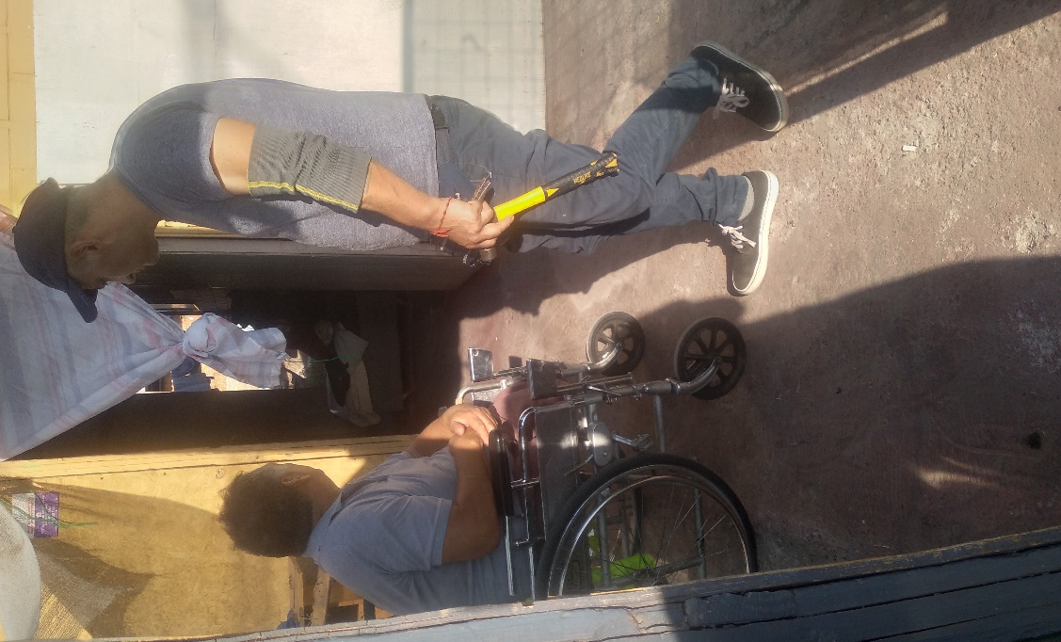
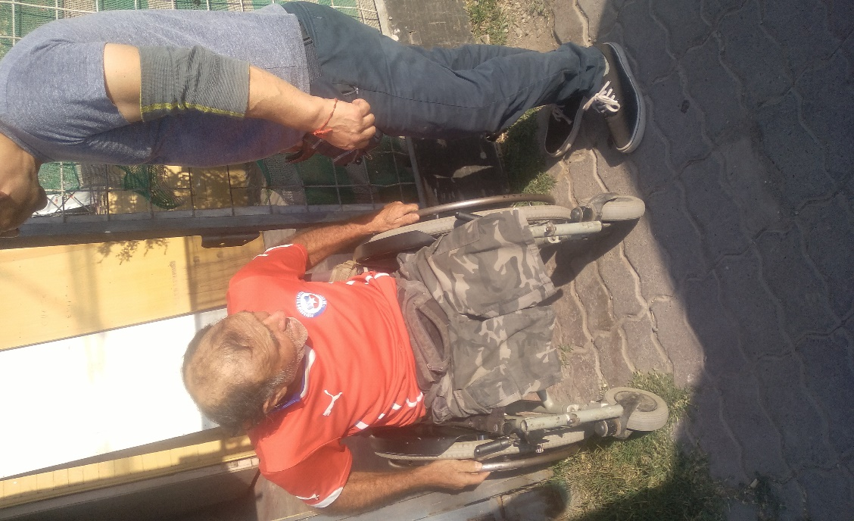
Cesar Baeza (de gorro) en esta ilustración está ayudando a colocar una puerta, en casa donde viven 3 minusválidos, la que está considerada para mejoramiento, y al mismo tiempo ellos están seleccionados para, inclusión laboral con permeancia bajo contrato indefinido en el proyecto que presentara la “Fundación Velar”, en donde no habrá discriminación, lamentablemente no considerando solamente a las personas con severo daño cognitivo.

27/01/2024
03/02/2024

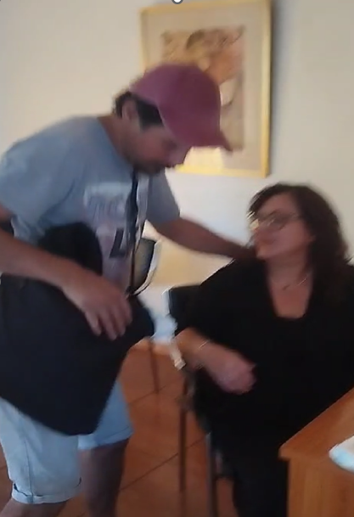
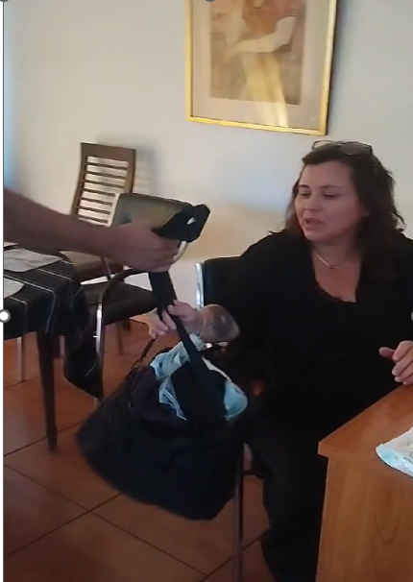
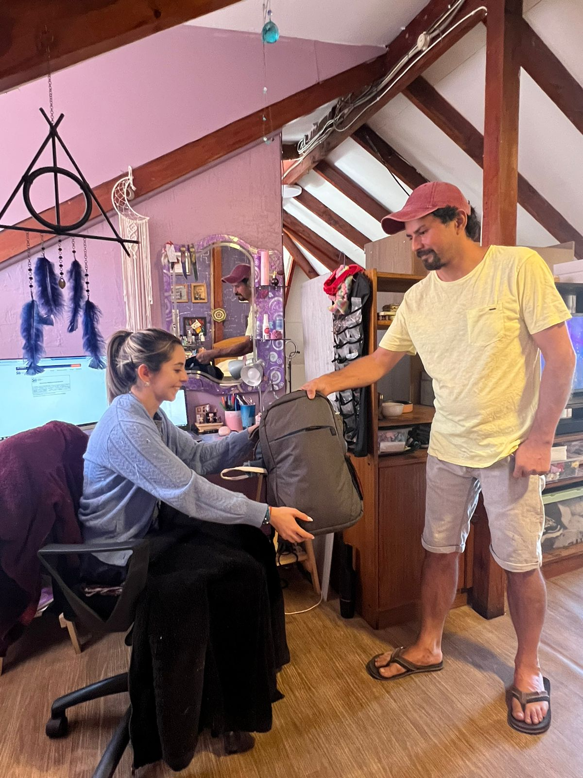
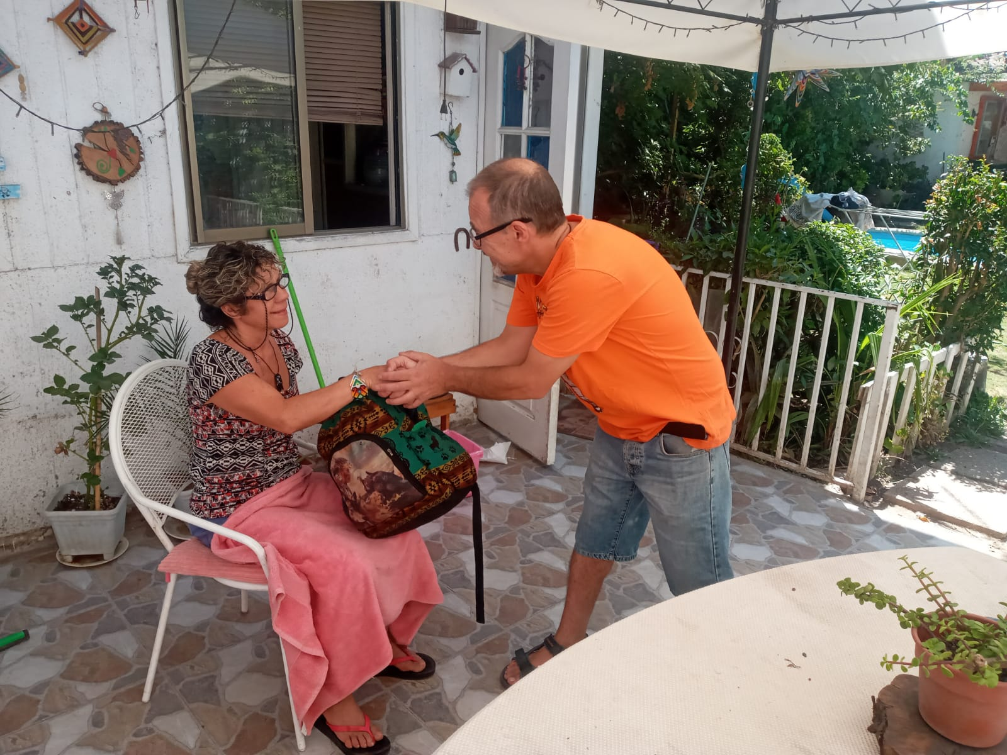
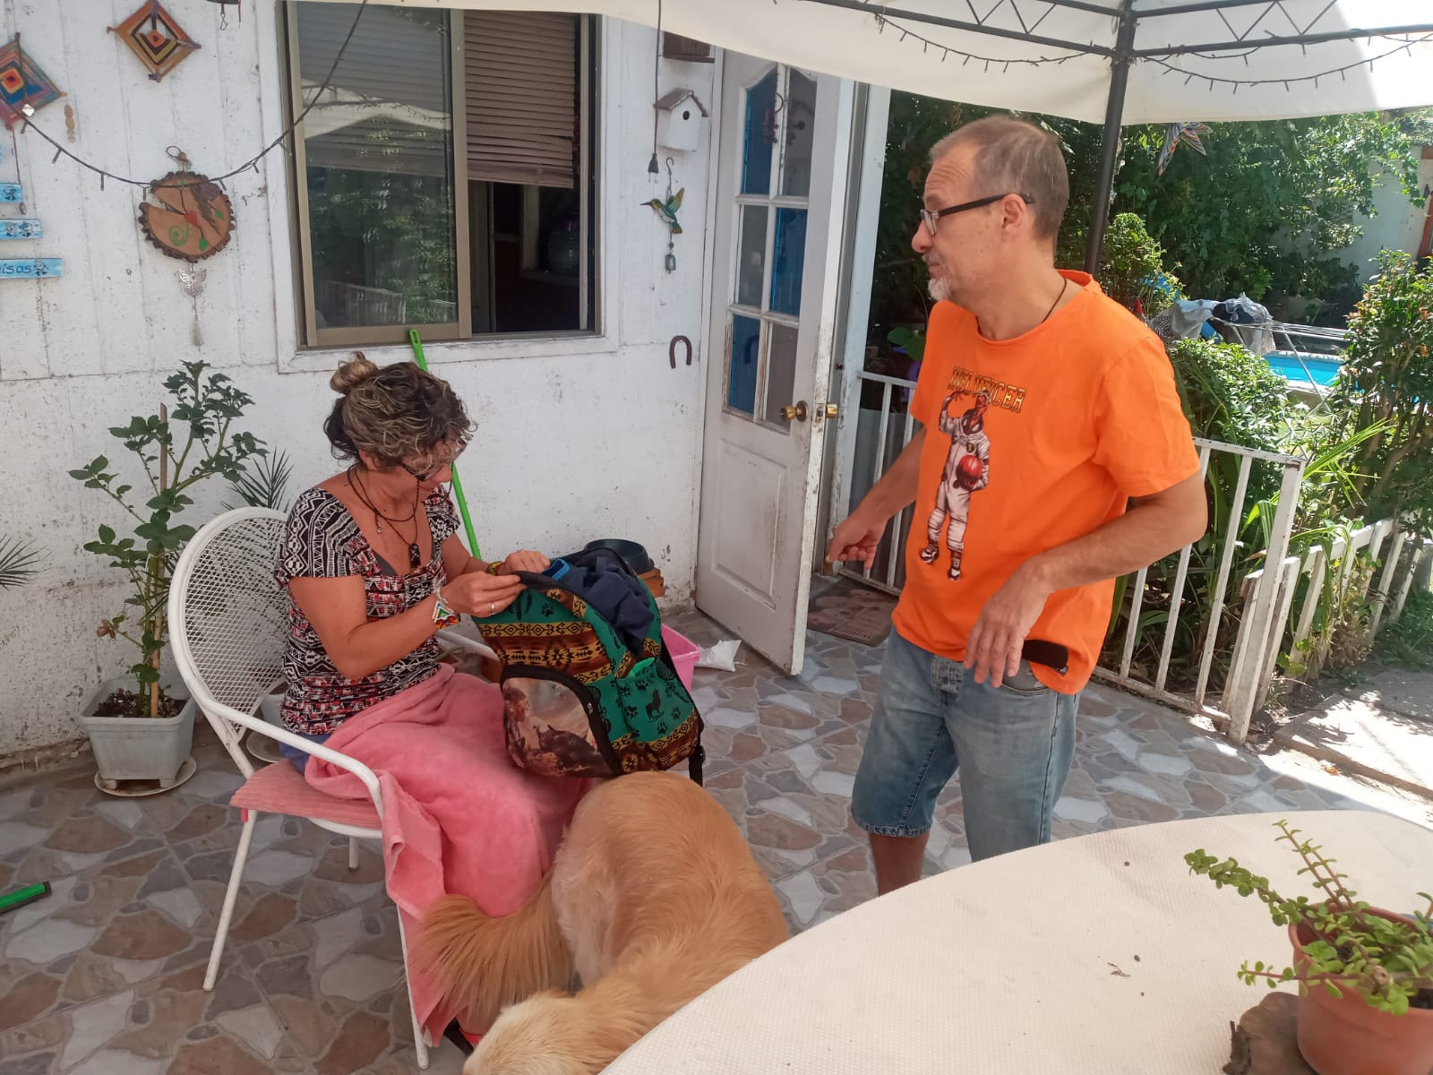
Visualizamos una buena forma de ayudar, dándoles trabajo a las mujeres discapacitadas, en el ámbito de la costura siendo remuneradas por el fundado C Baeza.

Ayudando a Mujeres discapacitadas
07/02/2024
08/02/2024
Aquí Fabian Rojas Verdugo (secretario) haciendo entrega a seleccionada dándole labores de costura, quien sale en representación de más funcionarias discapacitadas.

Ayudando a Mujeres
discapacitadas
Continuamos otorgándoles trabajos de costuras a más mujeres discapacitadas, siendo remuneradas por el fundador C Baeza.
Aquí nuestro tesorero don José Sobarzo Campos, se encarga de este grupo.

Ayudando a Mujeres
discapacitadas
07/02/2024
Realizando actividad comunitaria

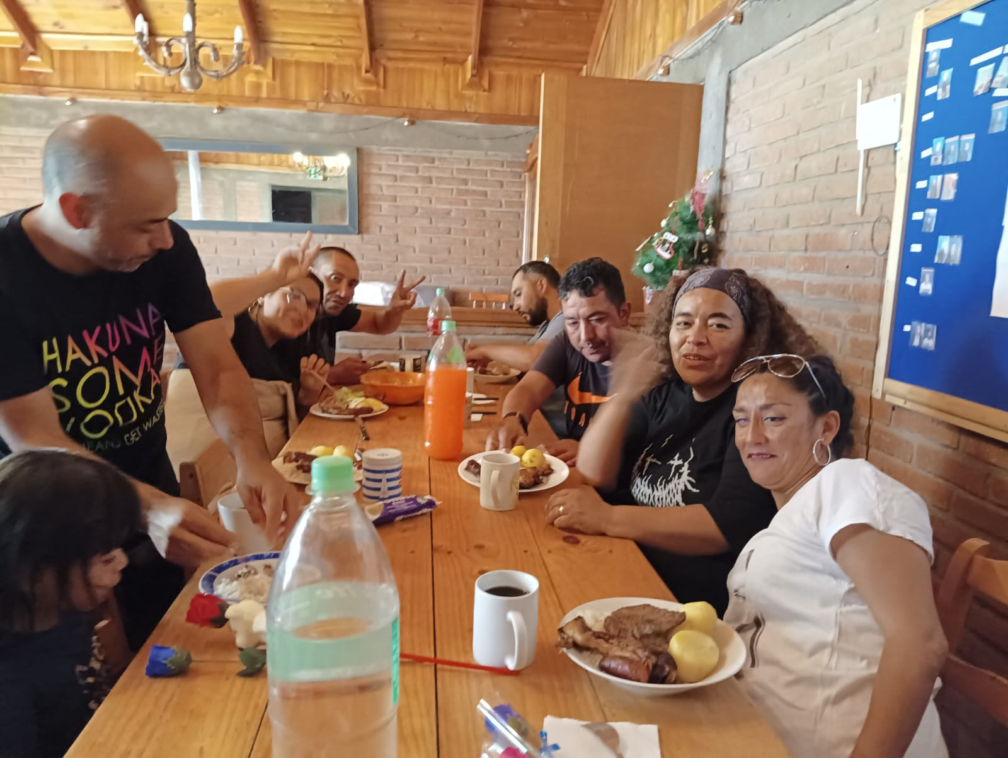

Aquí Cesar Baeza (presidente) realizando actividad alimentaria, con la finalidad de obsequiar un almuerzo a personas que también estan seleccionadas para la inclusión laboral, en resumen, la ayuda que entregara la “Fundación Velar”

10/02/2024

Instagram - @fundacion_velar
Link - https://www.instagram.com/fundacion_velar?utm_source=qr&igsh=MXZpN2NkYmtwNDd3Yw==

Facebook – Fundación Velar
Link - https://www.facebook.com/profile.php?id=61556934800798

Fundación Velar con el fin de ayudar ofrece trabajos de costuras a todas aquellas mujeres minusválidas que sepan de costura en San José de Maipo, básicamente bastas.
cualquier consulta llamar al número 9 4100 5290
o vía WhatsApp al +569 41005290
Pronto estaremos haciendo nuevos comunicados, para mejoramientos de viviendas para familias de más escasos recursos.
Ofreceremos talleres de capacitación para la inclusion laboral.
Siganos en Instagram para estar al dia con las publicaciones y nuevos avisos.

Saludos cordiales y agradecidos.
César Baeza Mesa.
Presidente
Fundación Velar
+569 41005290

